В дедовской Руси 1 сентября считалось днем Новолетья. В допетровские времена 1 сентября, день святого Симеона, начинался раскатом выстрела вестовой пушки в Кремле, которая палила ровно в полночь. Вслед за ней звонили большие, средние и малые колокола всех церквей, распахивались кремлевские ворота. Ни один нищий в этот день не оставался без милостыни, даже заключенных в темницах одаривали подарками.
Обычай «колядовать» — тоже первосентябрьский. В ночь на Новолетье взрослые и дети, одетые в маски и шкуры животных, пели, танцевали, посыпали пол зерном, желая хозяевам богатого урожая.
1 сентября Новолетие в последний раз отпраздновал Петр Великий в 1699 году. Царь-батюшка торжествовал по древнему обычаю своих предков, и на большой Ивановской площади, сидя на престоле, принимал от патриарха благословение, а от народа — приветствие, сам поздравляя всех с новым годом, который он в 1700 году праздновал уже первого января.
По православному преданию в сентябре был сотворен мир. В первый день этого месяца Иисус Христос пришел в Назарет, вошел в молитвенное собрание и встал «среди учителей».
Днем знаний 1 сентября стало совсем недавно. Как праздник он был официально учрежден в 1984 году Верховным Советом СССР.
Нынче у россиян первое сентября ассоциируется с белыми бантами, букетами астр и новыми ранцами. Петр Первый, отменивший Новолетье, в этот день подарил подданным праздник знаний — 1 сентября 1714 года в Петербурге по распоряжению царя была создана первая в России государственная библиотека, выросшая со временем в библиотеку Академии наук.
День знаний совпал с Всемирным днем мира, учрежденным в память о погибших во время Второй мировой войны, унесшей около 60 миллионов жизней.


Первое сентября — наш общий праздник, светлый и радостный. В этот день все мы с особой теплотой вспоминаем свой первый звонок, любимых учителей и одноклассников. Школа каждому открывает путь к знаниям и дорогу в большую жизнь. Здесь мы взрослеем, набираемся опыта, делаем свои самые важные открытия, учимся быть искренними и честными друзьями.
Дорогие ребята, 1 сентября вы продолжаете долгий и нелегкий путь за знаниями. В учении постарайтесь быть прилежными, внимательными к советам учителей, тогда вы обязательно узнаете для себя много полезного, нужного, интересного. В этот замечательный день желаю всем учащимся нашей школы усердия и трудолюбия, настойчивости и успехов, а учителям и родителям — любви к детям, понимания и терпения. Крепкого всем здоровья, оптимизма и благополучия!
Педагог-организатор НОУ СОШ «Интеграл» Оксана Валерьевна Андреева
1 сентября - начало нового учебного года. Праздник первого звонка, белых бантов, новых встреч, улыбок, солнечного настроения. Для некоторых из школы "Интеграл" - начало нового жизненного пути. Пусть он для всех (учеников, их родителей, преподавателей) будет занимательным, познавательным, интересным и успешным.
Дорогие ученики, будьте любознательными и доброжелательными! А мы, преподаватели, приложим все усилия, чтобы вы достигли высоких результатов в учебе.
Нам всем нужно помнить, что современный мир меняется очень быстро. Он требует постоянного обновления знаний и умений, поэтому необходимо учиться, развивать свои способности. В добрый путь!
Учитель русского языка НОУ СОШ «Интеграл» Наталья Николаевна Машеро

Интегрушка

Выпуск от 31 августа 2015 г.

Отговорила роща золотая
Березовым, веселым языком,
И журавли, печально пролетая,
Уж не жалеют больше ни о ком…
С.А. Есенин
В выпуске:
- История празднования 1 сентября
- Поздравления педагогов НОУ СОШ «Интеграл» с новым 2015-2016 учебным годом
- 120-летию со дня рождения С.А.Есенина посвящается
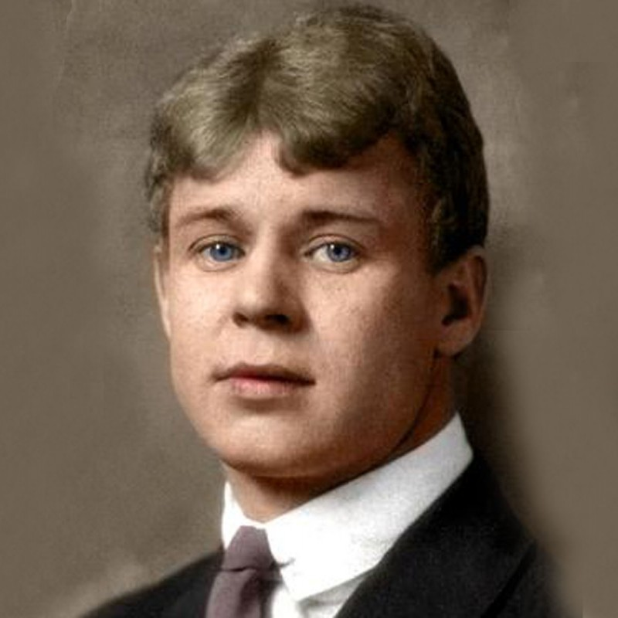
Сергей Александрович Есенин появился на свет 3 октября 1895 года в Рязанской губернии, в большом селе Константиново Кузьминской волости. Отец Сергея - Александр Никитич Есенин (1873—1931) в юности пел в церковном хоре, был обычным крестьянином, а затем переехал в Москву, где работал приказчиком в мясной лавке. Татьяна Федоровна Титова, мама будущего поэта (1875—1955), была отдана замуж не по любви, видимо, поэтому совместная жизнь супругов была недолгой.
Когда маленькому Сергею исполнилось 2 года, мать ушла от отца, уехала на заработки в Рязань, а воспитанием мальчика занимались бабушка и дедушка по материнской линии - Наталья Евтихиевна (1847-1911) и Федор Андреевич (1845-1927) Титовы. Семья деда была довольно зажиточной, кроме маленького Сережи в доме Федора Андреевича жили трое его неженатых сыновей, с которыми будущий поэт проводил много времени. Именно они учили мальчика плавать, ездить на лошади и работать в поле.
От бабушки Сергей Есенин узнал множество народных сказок, песен и частушек, ставших, по признанию поэта, первым толчком к написанию собственных стихов. Дед мальчика был знатоком церковных книг, так что ежевечерние чтения были традиционными в семье.
Писать стихи Сережа начал еще в ранней юности, во время обучения в церковно-учительской школе. Впервые стихи поэта были опубликованы уже после его переезда в Москву, в 1915 году, в журнале для детей «Мирок».
В 1915 г. Есенин отправился в Петроград, где познакомился с признанными российскими поэтами – С. Городецким и А. Блоком. Тогда же Сергею удалось устроиться на военную службу, которую он проходил в Царском Селе. Поэт вместе с Николаем Клюевым даже выступал перед императрицей Александрой Федоровной, читая свои сочинения. А стихотворение «В багровом зареве…» он посвятил великим княжнам Марии и Анастасии:
В багровом зареве закат шипуч и пенен,
Берёзки белые горят в своих венцах.
Приветствует мой стих младых царевен
И кротость юную в их ласковых сердцах.
Где тени бледные и горестные муки,
Они тому, кто шёл страдать за нас,
Протягивают царственные руки,
Благословляя их к грядущей жизни час.
На ложе белом, в ярком блеске света,
Рыдает тот, чью жизнь хотят вернуть...
И вздрагивают стены лазарета
От жалости, что им сжимает грудь.
Всё ближе тянет их рукой неодолимой
Туда, где скорбь кладёт печать на лбу.
О, помолись, святая Магдалина,
За их судьбу.
Стихотворение написано в 1916 году, оно оказалось пророческим для великих княжон. Можно только восхититься прозорливым предвиденьем Есенина трагической гибели "младых царевен", за которых он просил помолиться "святую Магдалину".
Первый сборник стихов под названием «Радуница» вышел в 1916 году. Название этого сборника, проникнутого духом русской деревни, можно трактовать по-разному. С одной стороны, Радуница – это день поминовения усопших, а с другой – весенние народные песни, радоницкие веснянки. Название вполне отражает настроение и лирику поэта – жалость, потаенная грусть и описание красоты окружающей природы. Этот сборник сделал Есенина знаменитым.
После знакомства с имажинистами, которые основным выразительным средством поэзии считали метафору, создание образа, начался новый этап творчества Есенина, который можно назвать более «городским». В этот период вышло несколько сборников стихов С.Есенина — в 1921 году «Трерядница» и «Исповедь хулигана», в 1923 году - «Стихи скандалиста», в 1924 году - «Москва кабацкая» и поэма «Пугачев».
Еще в 1913 году, в возрасте 18 лет, Сергей Есенин познакомился с Изрядновой Анной Романовной (1891-1946), которая стала первой, гражданской супругой поэта. От недолго продлившегося брака у Сергея Есенина родился сын Юрий, который в 1937 году был расстрелян.
Есенин оставил свою первую семью сразу после рождения сына, в 1914 году. В июле 1917 года Сергей познакомился с красавицей Зинаидой Райх. Бурный роман закончился официальным браком, в котором родилось двое детей - Татьяна Сергеевна (1918–1992) и Константин Сергеевич (1920-1986). Позже Зинаида вышла замуж за известного режиссера - В. Э. Мейерхольда, который усыновил ее детей от брака с Есениным.
Находясь в браке с Зинаидой Райх, Сергей Есенин познакомился с переводчицей и поэтессой Надеждой Давыдовной Вольпин, которая входила в кружок имажинистов. От этого романа у Есенина в 1924 году родился внебрачный сын, ныне проживающий в Соединенных Штатах и носящий двойную фамилию – Вольпин-Есенин.
Известнейшей связью любвеобильного поэта считается его роман с Айседорой Дункан, танцовщицей, приехавшей в Советский Союз по специальному приглашению партии и прославившейся своей оригинальной манерой исполнения. Дункан называли «босоножкой», так как она всегда выполняла свои номера босиком, ее танцы пользовались большим успехом в СССР. Айседора была старше поэта на 22 года, что не помешало ей влюбиться в «красивого русского» с первого взгляда. Перед поездкой в США, в 1922 году, пара официально оформила отношения, однако совместная жизнь была омрачена скандалами и постоянными ссорами.
Последним известным романом Сергея Есенина стала связь с Софьей Андреевной Толстой (1900-1957), внучкой Льва Николаевича Толстого, с которой он познакомился в марте 1925 года. Абсолютно разные, вышедшие из разных миров они, по воспоминаниям современников, не смогли бы быть вместе, даже если бы поэт прожил более долгую жизнь.
Самыми известными произведениями Есенина стали не поэмы, посвященные его отношению к советской власти (вначале восторженному, а затем резко негативному), а прекрасные стихи, посвященные природе, любви, родине, матери: «Отговорила роща золотая…», «Мы теперь уходим понемногу», «Письмо к матери», «Береза», «Клен ты мой опавший, клен заледенелый…», «Не жалею, не зову, не плачу» и др.

